Jméno autora: | Mgr. Veronika Nováková
Datum vytvoření: | červen 2012
Ročník: | 5.
Vzdělávací  oblast:  obor :  tematický okruh: | Člověk a jeho svět  Přírodověda  Lidské tělo
Téma - název učebního materiálu: | Bludiště – lidské tělo
Anotace: | Stolní hra pro 2-4 hráče. Každý musí nejprve odpovědět na otázku, kterou si nalosuje z balíku kartiček dle obtížnosti (libovolně) (str. 3), a pokud odpoví správně (kontrolují spoluhráči a při nejasnostech pracují s učebnicí), může postoupit o daný počet kroků. Pokud jeho odpověď není správná, tak hráč nepostupuje. Při šlápnutí na smajlíka musí táhnout speciální otázku a odpovědět, jinak jde o 3 kroky zpět. Vítězem je hráč, který se jako první dostane svou figurkou do cíle.

8 | 9 |  | 11 |  | 13
7 |  |  |  |  |  |  | 16
6 |  |  | 33 |  | 35 |  | 17
 |  | 31 |  |  | 36 |  | 18
 |  | 30 |  | 40
3 |  |  |  | 39 |  |  | 20
 |  | 28 |  |  |  |  | 21
1 |  | 27 | 26 |  | 24

1b.
3b.
5b.
1b. | 1 | Která soustava lidského těla má na starosti zpracování potravy?
1b. | 2 | Která soustava lidského těla má na starosti rozmnožování?
1b. | 3 | Která soustava lidského těla má na starosti dýchání?
1b. | 4 | Jak se nazývá orgán, který funguje jako pumpa a rozvádí krev po těle?
1b. | 5 | Jaké 4 základní chutě rozeznává lidský jazyk?
1b. | 6 | Vyjmenuj 5 lidských smyslů.
1b. | 7 | Kterým smyslovým orgánem vnímáme zvuk a pohyb?
1b. | 8 | Kterým smyslovým orgánem vnímáme světlo, tvar, barvy?
1b. | 9 | Kterým smyslovým orgánem vnímáme pach a vůni?
1b. | 10 | Kterým smyslovým orgánem vnímáme chuť?
3b. | 11 | Které cévy vedou krev okysličenou?
3b. | 12 | Které cévy vedou krev odkysličenou?
3b. | 13 | Jak nazýváme nejdrobnější cévy v těle?
3b. | 14 | Čím jsou svaly připojeny ke kostem?
3b. | 15 | Z čeho se skládá nervová soustava? (3 části)
3b. | 16 | Z čeho se skládá vylučovací soustava? (4 části)
3b. | 17 | Jaké jsou 3 vrstvy kůže?
3b. | 18 | Z čeho se skládá oběhová soustava? (3 části)
3b. | 19 | Jak se jmenují ženské a mužské pohlavní buňky?
3b. | 20 | Jaké známe dva druhy spojení kostí?
3b. | 21 | Které svalstvo ovládáme vůlí a které ne?
3b. | 22 | Jaké známe krevní skupiny?
3b. | 23 | Jak se nazývá síla, kterou jsou všechny předměty přitahovány k zemi?
3b. | 24 | Jaká jsou čísla záchranné služby, policie a hasičů?
3b. | 25 | Kolik litrů tekutin by měl denně přijmout zdravý člověk?
3b. | 26 | Popiš obrázek rozmístění chuťových pohárků na jazyku.
3b. | 27 | Jak se nazývá jednotka síly?
3b. | 28 | Která kost v lidském těle je nejdelší?
3b. | 29 | Kolik přibližně měří a váží člověk po narození? (tolerance 5cm a 0,5kg)
3b. | 30 | K čemu slouží červené krvinky?
3b. | 31 | K čemu slouží bílé krvinky?
3b. | 32 | K čemu slouží krevní destičky?
3b. | 33 | K čemu slouží krevní plazma?
3b. | 34 | Který smyslový orgán je pro člověka nejdůležitější? (85% vjemů)
3b. | 35 | Jak se jmenuje přístroj, kterým se měří síla?
5b. | 36 | Vyjmenuj 4 složky krve a popiš jejich funkci.
5b. | 37 | Popiš, kudy prochází sousto trávicí soustavou.
5b. | 38 | Vyjmenuj 3 druhy kostí podle tvaru a uveď příklady.
5b. | 39 | Popiš potravinovou pyramidu na obrázku.
5b. | 40 | Popiš obrázek stavby zubu.
5b. | 41 | Popiš, kudy prochází kyslík dýchací soustavou.
5b. | 42 | Popiš obrázek stavby kůže.
5b. | 43 | Popiš obrázek stavby oka.
5b. | 44 | Popiš obrázek stavby ucha.
5b. | 45 | Kolik má člověk (a většina savců) krčních obratlů?
5b. | 46 | Kolik máme párů žeber?
5b. | 47 | Kolik zubů má dospělý člověk?
5b. | 48 | Kdo objevil krevní skupiny?
5b. | 49 | Jaký je přibližně objem močového měchýře?
5b. | 50 | Kolik má člověk v těle přibližně kostí? (tolerance 30)
 | 51 | Ukaž, kde máš kost temenní
 | 52 | Ukaž, kde máš kost holenní
 | 53 | Ukaž, kde máš kost lýtkovou
 | 54 | Ukaž, kde máš kost stehenní
 | 55 | Ukaž, kde máš kost pažní
 | 56 | Ukaž, kde máš kost týlní
 | 57 | Ukaž, kde máš kost spánkovou
 | 58 | Ukaž, kde máš kost čelní
 | 59 | Ukaž, kde máš kost nosní
 | 60 | Ukaž, kde máš kost klíční
 | 61 | Ukaž, kde máš kost hrudní
 | 62 | Ukaž, kde máš kloub kyčelní
 | 63 | Ukaž, kde máš kloub kolenní
 | 64 | Ukaž, kde máš kloub loketní
 | 65 | Ukaž, kde máš páteř
 | 66 | Ukaž, kde máš hlezno
 | 67 | Ukaž, kde máš čéšku
 | 68 | Ukaž, kde máš lebku
 | 69 | Ukaž, kde máš pánev
 | 70 | Ukaž, kde máš zápěstí

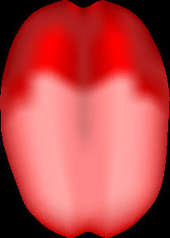
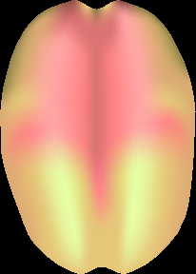
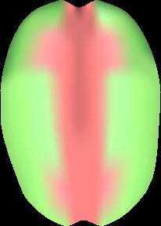
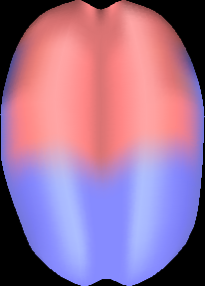

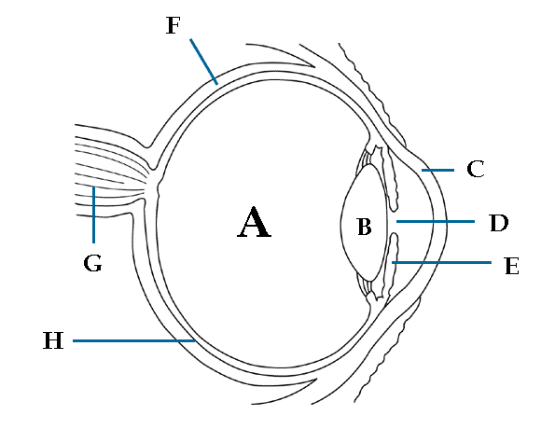
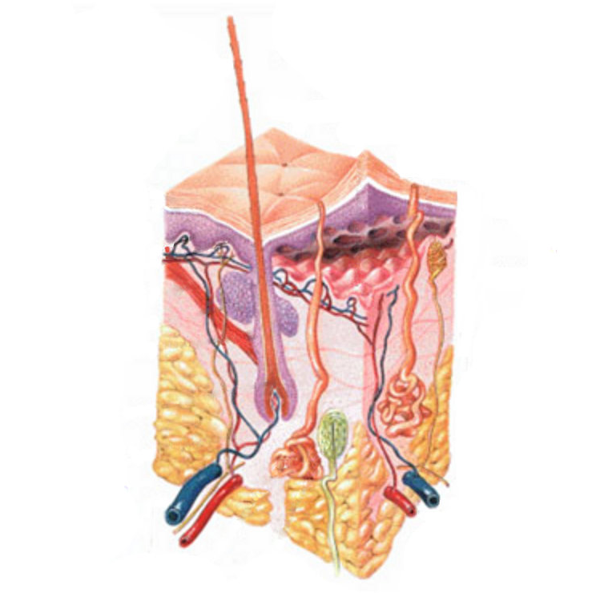
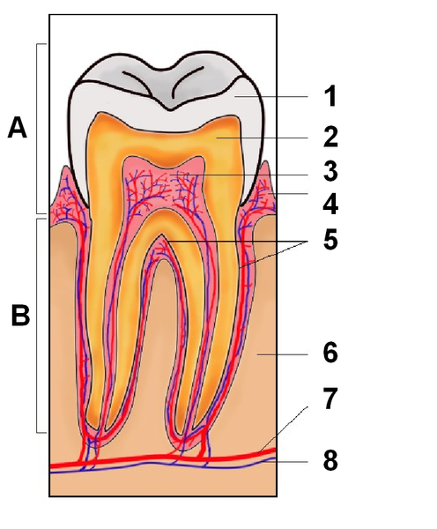
http://upload.wikimedia.org/wikipedia/commons/9/98/Kieli_makea.svg
http://upload.wikimedia.org/wikipedia/commons/a/a8/Kieli_hapan.svg
http://upload.wikimedia.org/wikipedia/commons/5/57/Kieli_suolainen.svg
http://upload.wikimedia.org/wikipedia/commons/9/94/Kieli_karvas.svg
http://cs.wikipedia.org/wiki/Soubor:Tooth_section_international.png
http://upload.wikimedia.org/wikipedia/commons/d/da/HumanSkinDiagramClean.jpg
http://commons.wikimedia.org/wiki/File:Eye_Diagram_without_text.gif

